骑行空间组织LTS bikability——上海与伦敦的比较
Spatial Organization of Cycling in Rail-Transit-Oriented Cities: A Comparison of Shanghai and Osaka

摘要:在高度轨道化的大都市中，骑行与轨道交通的空间关系已超越单一的“到站接驳”功能。本文以上海与大阪为例，从节点吸附、网络延伸与城市结构差异三个层面构建“轨道—骑行空间组织”的比较分析框架：首先识别骑行活动与自行车设施围绕轨道节点的集聚程度，刻画节点关系；进而考察高强度骑行网络突破传统TOD步行圈、形成连续走廊乃至“轨道补网”的现象，识别网络关系；最后比较中心—外围区位、轨道密度与街道环境对不同空间关系的影响，揭示城市结构差异。研究表明，不应预设统一的“自行车—轨道互补”模式，两市比较应聚焦空间组织模式而非绝对骑行量。研究结论可为面向中国TOD的骑行空间规划提供参考。
Abstract：In highly rail-oriented metropolises, the spatial relationship between cycling and rail transit has transcended the single function of "station access." Taking Shanghai and Osaka as cases, this paper constructs a comparative analytical framework for "rail–cycling spatial organization" from three dimensions: node agglomeration, network extension, and urban structural differences. First, it identifies the degree to which cycling activities and bicycle facilities cluster around rail nodes, thereby characterizing the node relationship. It then examines how high-intensity cycling networks break through the conventional TOD pedestrian catchment, forming continuous corridors and even a phenomenon of "transit-network supplementation" by cycling, thereby identifying the network relationship. Finally, it compares how center–periphery location, rail network density, and street environments shape these different spatial relationships, revealing urban structural differences. The findings indicate that a uniform "bicycle–rail complementarity" model should not be presupposed, and that comparisons between the two cities should focus on spatial organization patterns rather than absolute cycling volumes. The conclusions can provide a reference for cycling space planning oriented toward TOD in China.

关键词：轨道交通；骑行空间组织；TOD；上海；大阪
Keywords：rail transit; cycling spatial organization; TOD; Shanghai; Osaka

引言
在全球城市化进程中，城市轨道交通规模的持续拓展正在深刻重塑大都市的空间结构与日常通勤模式。自20世纪末以来，公共交通导向型开发（TOD）理论从新城市主义的核心工具之一，逐步演变为涵盖交通规划、空间营造、社会公平与经济发展等多重目标的综合性城市发展范式[1]。在此发展背景下，自行车凭借低碳环保、机动灵活，且适配中短距离出行的固有优势，长期被纳入TOD体系的“最后一公里”接驳框架中，但其空间价值往往局限于轨道站点的附属功能。然而，随着轨道网络在城市尺度上的深度渗透，骑行活动所展现的多层次空间分布特征，已远非“到站接驳”所能涵盖。
在高度轨道化的大都市中，骑行并不只是“到站接驳”。它可能同时表现为围绕轨道节点的集聚、沿街道网络的延伸，以及在不同城市结构中的功能分化。本文的分析框架围绕三个层面展开：其一，节点关系，即骑行和自行车设施在多大程度上围绕轨道站集聚；其二，网络关系，即骑行是否突破传统TOD步行圈并形成连续或相对独立的骑行网络；其三，城市结构差异，即在中心与外围、轨道密集与稀缺地区中，上述关系如何变化。这意味着，理解骑行在轨道导向城市中的作用，需要将视角从“接驳方式的效率”转换为“空间组织的逻辑”，即把骑行视为与轨道网络并存、互动、并且可能在局部形成补缺关系的一套空间网络，而非轨道站点的附属设施。
尽管既有研究已从接驳效率、设施配置等角度对自行车与轨道交通的关系做了大量讨论，但在两个方向上仍有推进空间。其一，多数研究聚焦于单一尺度——站点尺度的接驳距离与设施布局，网络尺度的廊道连续性，或城市尺度的整体供需关系，尺度之间缺乏连贯的分析链条，难以刻画骑行由“节点吸附”经“网络延伸”到“面域补缺”的完整过程。其二，跨城市比较多以骑行量、接驳率或使用者特征为对象，较少直接比较“轨道—骑行空间组织”本身；而对于轨道条件相近、自行车体系迥异的城市，这一比较恰能剥离轨道结构的干扰，识别设施与制度背景对空间组织的作用。上述两点，构成本文的研究切入点。
本文的贡献主要体现在三个方面。在理论上，提出并检验“节点—网络—城市结构”的多尺度骑行空间组织框架，把自行车—轨道关系的研究对象由“接驳效率”推进到“空间组织模式”，从而回答“骑行以何种空间方式嵌入轨道导向城市”，而不止于回答“骑行量有多少”。在方法上，通过“同构的轨道导向结构、异质的自行车体系”这一对照设计，为跨城市比较提供了一条剥离轨道条件、凸显设施与制度背景作用的分析路径，并以可比的指标定义回应两市数据来源不一致的难题。在实践上，研究结论可为面向中国TOD的骑行空间规划提供依据，即由“固定步行圈内的站口接驳”转向“依据实际骑行网络识别的功能性骑行腹地”，并在中心区与外围区采取差异化的骑行—轨道整合策略。

1 TOD下的骑行空间组织
轨道交通是TOD模式的重要支撑，TOD理论的落地效果很大程度上取决于轨道站点的多模式交通接驳水平。随着相关理论不断发展，TOD的研究对象已由单一站点周边扩展至交通廊道乃至整个城市，并从物质空间设计进一步拓展至交通、经济、社会和环境等多维目标[2]，不再局限于讨论单个站点周边如何开发，而是越来越关注轨道交通如何通过廊道和网络影响更大范围的城市空间。其中，骑行发挥着关键的连接作用：一方面，骑行凭借比步行更大的活动半径，成为破解轨道交通站点“最后一公里”困局的新途径；另一方面，骑行能够在廊道层面串联起分散的站区，并在城市面域中与轨道网络形成复杂的空间关系。
据此，本文从以下三个尺度对其进行系统审视：其一，站点尺度，重点关注骑行活动围绕轨道节点的集聚规律与辐射效能放大机制；其二，网络尺度，探讨骑行如何突破步行圈局限，并沿连续道路形成跨站区的联系；其三，城市尺度，将轨道与骑行视为两套空间网络，分析二者在不同城市圈层中的匹配、错位与补缺关系。

1.1 站点尺度
传统TOD主要依托步行完成站点周边的接驳活动，受步行距离约束，站点辐射范围存在明显局限，制约了公共交通的服务效能释放。随着城市出行方式不断迭代，共享单车填补了轨道站点“最后一公里”的短板，成为衔接TOD站域开发与轨道交通客流的重要纽带。共享单车与轨道交通的结合正是在这一背景下受到持续关注——自行车具有比步行更大的活动半径，能够扩大轨道交通“功能性服务腹地”，即由实际骑行行为而非固定规划半径所界定的站点有效服务范围，同时也可能直接替代部分短距离公共交通出行。
以华盛顿特区为例，相关研究发现，轨道交通客流量与共享单车骑行量呈显著正相关：共享单车年骑行量每增加10%，轨道交通日均客流量相应提高2.8%[3]（Ma等，2015）。在上海的案例中，研究发现上海在引入共享单车接驳轨道交通出行服务之后，轨交站点的服务范围较单纯依靠步行接驳明显扩展，其中外环、中环和内环的覆盖范围分别扩大了185%、126%和24%[4]（Lin和Zhang，2019）。北京的一项研究基于一周的地铁刷卡与共享单车订单数据，发现共享单车将地铁站的传统步行吸引半径平均扩大至约 1.6 km。[5]（陈越，2026）。还有研究则将共享单车与公共交通的关系概括为接驳、补充与替代，并指出公共交通供给、自行车设施和土地利用等条件都会改变两者关系[6]（王珏玉，2020）。
这些研究充分说明，在站点层面，骑行活动高度围绕轨道节点集聚，并显著放大了单个站点的辐射效能。本文进一步引入两个相互关联的概念刻画轨道节点与骑行活动的空间关系：其一，节点吸附（node attraction），指骑行活动与自行车设施在空间上向轨道站点集中的倾向，其强度由骑行强度、停车密度随距站距离的衰减特征加以刻画；其二，站点依赖度（station dependence），用于量化单个站点组织骑行行为的空间范围，可用站点影响圈（如800 m）内骑行强度占比较范围（如3 km）内骑行强度的比例表示，也可用标准化的距离衰减斜率表示，取值越高表明骑行活动越集中于轨道节点。

1.2 网络尺度
随着TOD研究由站点向网络和城市尺度拓展，仅从单个站点或接驳出行理解骑行作用仍显不足。骑行本质上发生在连续道路网络上，其空间功能不仅可能表现为围绕轨道站点集聚，也可能由站点向外延伸，形成跨站区的连续骑行网络。
自行车与公共交通不应仅被理解为彼此割裂的出行方式，而应视为具有系统协同效应的组合交通[7]（Kager、Bertolini和te Brömmelstroet，2016），但这种协同并不发生在孤立的站点之上，而是依托连续的骑行网络得以实现：自行车以远高于步行的速度拓展了站点的可达腹地，使轨道交通的服务范围由传统步行圈延伸至数公里尺度的骑行圈，从而在更大的空间尺度上重构站点与周边地区的关系。[8]（Kosmidis和Müller-Eie，2024）。其中，自行车网络是否连续难以由传统行政单元或道路密度指标刻画——这类指标无法反映真实的骑行过程，研究更应关注线路连续性、网络中断与关键连接[9]（Schön、Heinen和Manum，2024）。众包骑行数据为此提供了新的观测途径：道路连接层面的实际骑行活动可用于识别真正被使用的骑行网络[10]（Raturi、McArthur和Hong，2024）。另有研究表明，自行车—公共交通组合产生的可达性收益往往高度依赖于少量关键停车点和连接轨道站的骑行线路[11]（Spierenburg、van Lint和van Oort，2024）。还有研究将共享单车与公共交通的关系划分为接驳补充、空白补充、替代关系等，指出共享单车与轨道交通以"空白补充"关系为主。[12](邓亚娟，2024)
这些研究说明，自行车对轨道交通的赋能作用，绝非单纯拓展单个站点的步行服务半径，其核心价值在于依托连续骑行网络，打通轨道站点与城市外围片区、跨站区板块的空间阻隔，构建起站点联动、片区互通的交通连接体系，这也为骑行研究从单一站点尺度迈向全域网络尺度提供了核心理论支撑。本文进一步引入两个概念描述骑行由站区向网络延伸的过程。其一，骑行网络连续性（cycling network continuity），指高强度骑行街段沿街道网络连续延伸的程度，可通过高强度街段的连续长度、最大连通分量规模或连通率加以刻画，用以判断骑行是仅形成孤立的站区热点，还是构成可连续通行的骑行通道；其二，骑行网络延伸（cycling catchment extension），指骑行网络由轨道节点向外扩展的距离与空间范围，用于检验骑行是否突破站区腹地、在跨站区或外围方向形成新的联系。连续性刻画骑行网络的形态与完整程度，延伸性刻画其作用范围，二者共同构成区分“站点接驳”与“网络延伸”的判断依据。

1.3 城市尺度
从全域城市空间尺度来看，自行车骑行网络与轨道交通网络的耦合关联，本质是城市中心城区与外围城区两大圈层空间下，两类差异化交通网络的组织适配关系。现有诸多研究围绕城市圈层空间差异，探究了轨道与骑行网络的空间匹配、互动特征及适配规律，为本文的圈层对比分析提供了扎实的理论与实证支撑。
当分析尺度进一步扩展至整个城市面域时，自行车与轨道交通之间的关系可以进一步理解为两套空间网络之间的关系。有研究以铁路和长途公交为例，从地理相互依赖、冗余和替代性剖析了城市中心与外围圈层中，骨干交通网络与短途接驳交通网络的空间适配差异，为轨道与骑行网络的圈层关系分析提供了维度参考 [13]（Boura 和 Ferguson，2024）；还有研究则采用 “双网络” 方法，将高铁基础设施供给网络与实际人口流动网络分别建模，识别二者在节点、连接和整体结构上的匹配与错位。这类研究为轨道 — 骑行关系提供了新的分析视角：轨道交通可以被理解为相对刚性的快速交通网络，骑行则形成依托街道展开、更加细粒度和灵活的移动网络，二者在不同城市圈层中可能表现为重合、延伸、错位乃至空间补缺的差异化互动形态 [14]（Cheng 和 Chen，2026）。另有研究基于南京共享单车与城轨站点数据，以骑行距离为核心构建涵盖可动性、易达性、通达性与站点规模影响因子的城轨站点可达性测度模型，发现站点可达性呈“核心区普遍较高、近郊区分布范围广泛、远郊区普遍较低”的圈层规律。[15]（张豫徽，2024） 跨城市对比研究进一步印证，这种关系并不存在统一模式。比较北京、台北和东京的研究发现，即便城市发展背景、建设模式相近，中心城区与外围城区的建成环境对公共自行车轨道接驳效能的影响机制也存在显著圈层差异，相关适配规律无法跨城市、跨圈层直接套用，凸显了分圈层细化研究的必要性[16]（Lin 等，2018）。源于西方低密度蔓延背景的 5D 框架与线性假设在中国高密度、高混合度且公交体系发达的城市并不兼容[17](鲁大铭等，2023)，这意味着轨道—骑行关系的空间分析不能沿用均质、线性的建成环境指标，而应在可达性分层（区域—社区—公交）与分圈层（中心—外围）的框架下识别其阈值与非线性效应，这正是本文以上海与大阪为样本、考察轨道节点吸附与骑行网络延伸差异的方法论起点。
综合来看，现有研究仍有两个值得推进的方向：其一，自行车—轨道研究虽然已经从固定站区发展到真实骑行腹地、出行链和多层网络，但对骑行由节点吸附—廊道延伸—面域补缺所形成的多尺度空间组织关注仍相对不足，不同尺度往往被割裂讨论；其二，已有跨城市研究主要比较骑行需求、接驳选择及其影响因素，对于具有相似轨道导向背景但不同自行车体系的城市，其轨道—骑行空间组织本身是否存在系统差异，仍缺乏充分的比较研究。换言之，以往比较的对象多是“骑行量”或“接驳率”，而非“空间组织模式”。
上海与大阪为回答上述问题提供了近乎理想的对照。两座城市轨道同样发达，却嵌入不同的自行车传统：上海的轨道—骑行关系主要由无桩共享单车接驳地铁塑造；大阪则长期保有私人自行车使用基础，并形成围绕铁路站点停车换乘的成熟体系[18]。这种“同构的轨道导向结构、异质的自行车体系”，在控制轨道条件的同时放大了自行车体系差异，恰好可以剥离出制度背景对空间组织的影响，因而为识别其对多尺度空间组织的影响提供了理想样本。
据此，本文将从节点、网络和城市结构三个层面构建上海—大阪轨道—骑行空间组织的比较框架：节点层面，重点关注上海和大阪的骑行活动围绕轨道节点的集聚，骑行与自行车停车设施对轨道节点空间依赖的异同；网络层面，重点关注骑行在多大程度上突破传统TOD步行圈并形成连续网络，轨道覆盖较弱地区是否存在“高骑行—低轨道可达”的网络补缺现象；城市结构层面，重点关注中心—外围区位、轨道密度等影响因素如何塑造不同的轨道—骑行空间关系。

2 两个城市的实证研究
本研究选取上海市和大阪市的中心城区和部分外围城区为研究区域，如图1和图2所示。
共享单车数据覆盖上海市域，原始记录110,052,910条，处理后提取27,004,940条OD出行记录，已识别551,950次接驳出行。大阪采用2023年10月的Strava Metro骑行数据。原始数据包含190,934条逐小时道路记录，累计约114.8万次道路边骑行经过；经OSM道路匹配，得到9,252条具有月均骑行次数的道路。景方面，沿这些道路设置207,074个采样点，匹配到98,163张Mapillary影像，其中98,136张完成Cityscapes语义分割，提取了绿化、建筑、天空等像素占比。

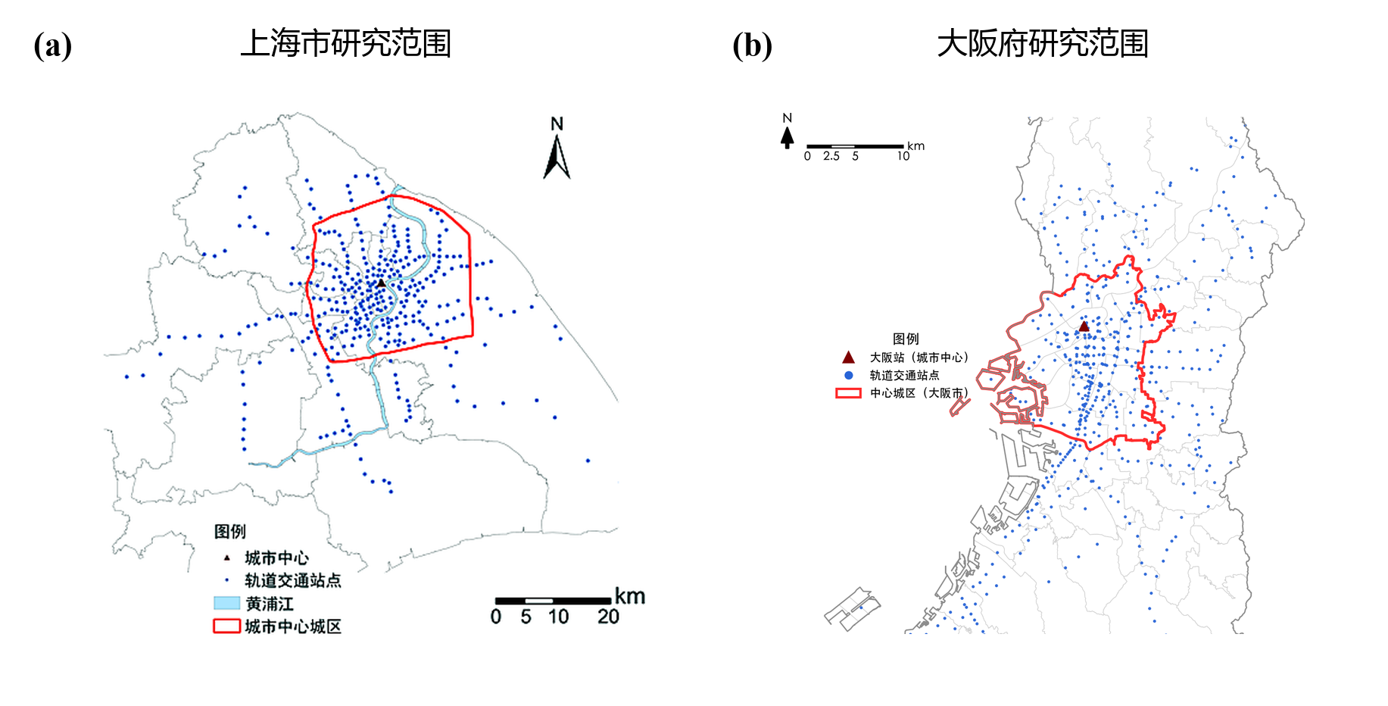
图1 上海市与大阪府研究范围 大板中心城区左边是缺的，其它颜色，是否简化就好

2.1 节点关系：轨道站对骑行的空间吸附
第一层从轨道节点出发，识别骑行强度和自行车设施是否随距站距离呈现明显衰减，并比较上海与大阪的“站点依赖”程度。重点不是简单判断车站附近骑行是否较多，而是刻画轨道节点对骑行的空间组织范围。具体而言，本文从三个方面展开测度：其一，距离梯度，考察0—500 m、500—800 m、800 m—1.5 km、1.5—3 km各区间骑行强度与高热度街段的占比；其二，站点依赖度，例如以800 m内骑行强度占3 km范围骑行强度的比例表示，或用标准化距离衰减斜率表示；其三，自行车停车设施的节点化程度，即停车设施密度随距站距离的衰减，并与骑行活动的衰减进行对照。
从站点层面来看，在共享单车与轨道交通出行接驳的关系方面，如图2所示，共享单车接驳轨道交通的出行量在城市中心区域显著聚集，呈现出以城市中心为高值核心、向外围圈层梯度递减的空间格局，这可能是因为在城市中心区接驳轨道交通出行距离相对外围地区较短，使用共享单车可以更方便地完成短距离的接驳出行；同时，在紧邻站点的核心圈层内，接驳频次最高、分布最集中，随着距离向外推移，接驳强度迅速下降，随后进入缓慢衰减并趋于稳定的过渡与外围圈层。上述梯度变化显示，上海共享单车接驳主要集中在距市中心10 km以内的核心区，而在外围地区虽有所减少但仍保持一定需求，说明核心圈层以高频接驳为特征，过渡与外围圈层则以较低的接驳水平维系着站点与周边地区的基本联系，站点对骑行接驳的组织强度由内向外逐级递减。

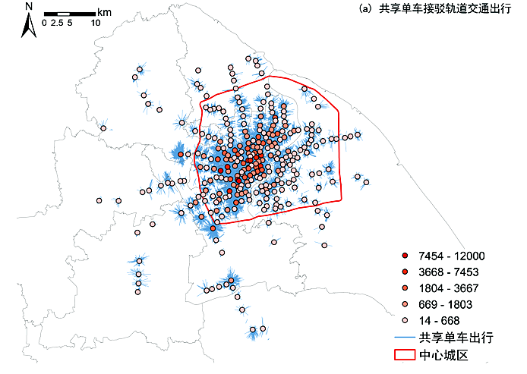
图2 上海市共享单车早晚高峰接驳轨道交通次数及OD分布

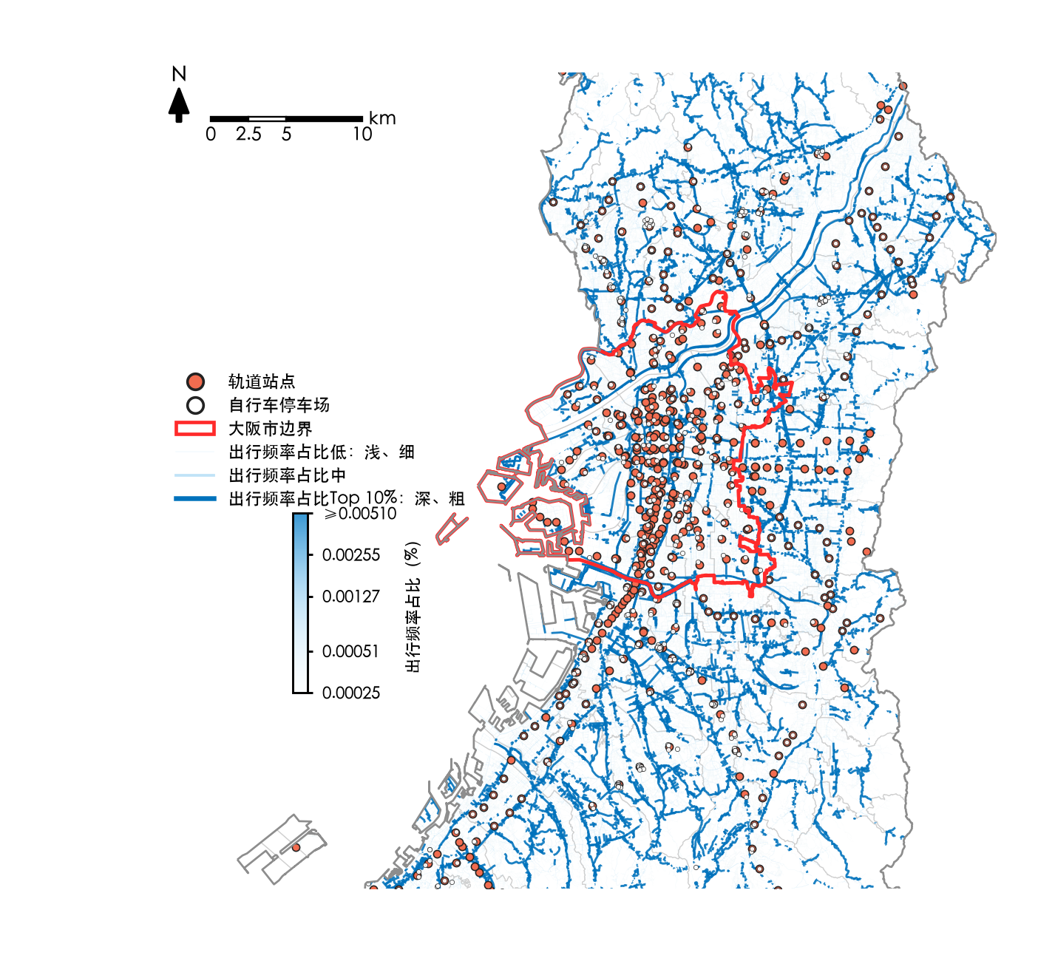
图3 大阪府全日骑行强度、轨道站与自行车停车场

在距离梯度方面，如图4（a）所示，上海共享单车接驳呈现出显著的短距离集聚特征。出行频率占比最高的区间为0.5—0.6 km，早晚高峰和非高峰时段分别占12.6%和12.1%。这一发现表明，上海共享单车接驳轨道交通的“站点依赖”范围远小于传统TOD步行圈（800 m），骑行强度的距离衰减在1 km以内尤为急剧。

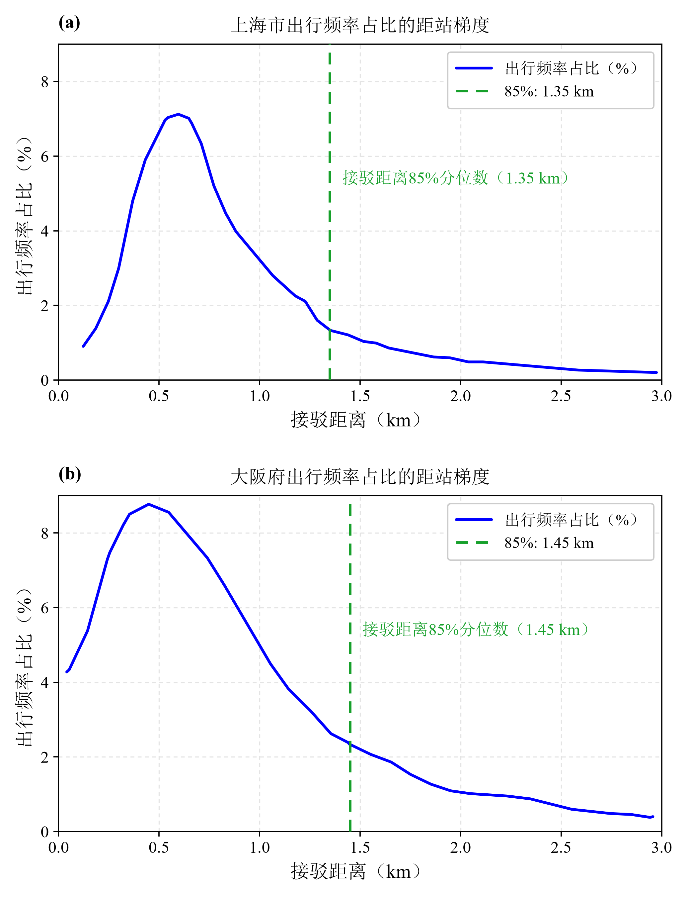
图4 上海市与大阪府出行频率占比的距站梯度
大阪的全日骑行活动同样呈现明显的近站集聚。如图4（b）所示，骑行频率占比在距最近轨道站约0.4–0.6 km达到峰值，此后随距离增加持续下降，约85%的骑行活动集中在距轨道站1.45 km以内。两市距离分布呈现出十分接近的空间尺度：上海85%的接驳出行位于1.35 km以内，大阪则约为1.45 km。由此可见，即使自行车使用体系不同，轨道节点对骑行活动的空间吸附在两座高度轨道化城市中均十分明显。
这一结果说明，两市首先都具有较强的轨道节点导向性。差异更多体现在后续的设施组织、站点条件以及中心—外围腹地变化，而不是轨道节点是否发挥作用本身。与此同时，两市85%骑行活动均延伸至约1.3–1.5 km，也表明仅以800 m步行圈界定自行车—轨道关系可能低估实际功能性腹地。
该现象与自行车可显著突破传统步行站区的研究结论相呼应（Lin et al., 2019），以国内城市为例，北京现行轨道一体化规划已提出在站点周边1500 m范围内设置从多个方向连接出入口的连续自行车道（北京市规划和自然资源委员会，2024）；对国内TOD而言，可在800 m步行核心之外一定距离依据实际高骑行方向延伸骑行连接，并以近站停车、共享单车调度和安全过街等措施将其进一步引导进入轨道系统。
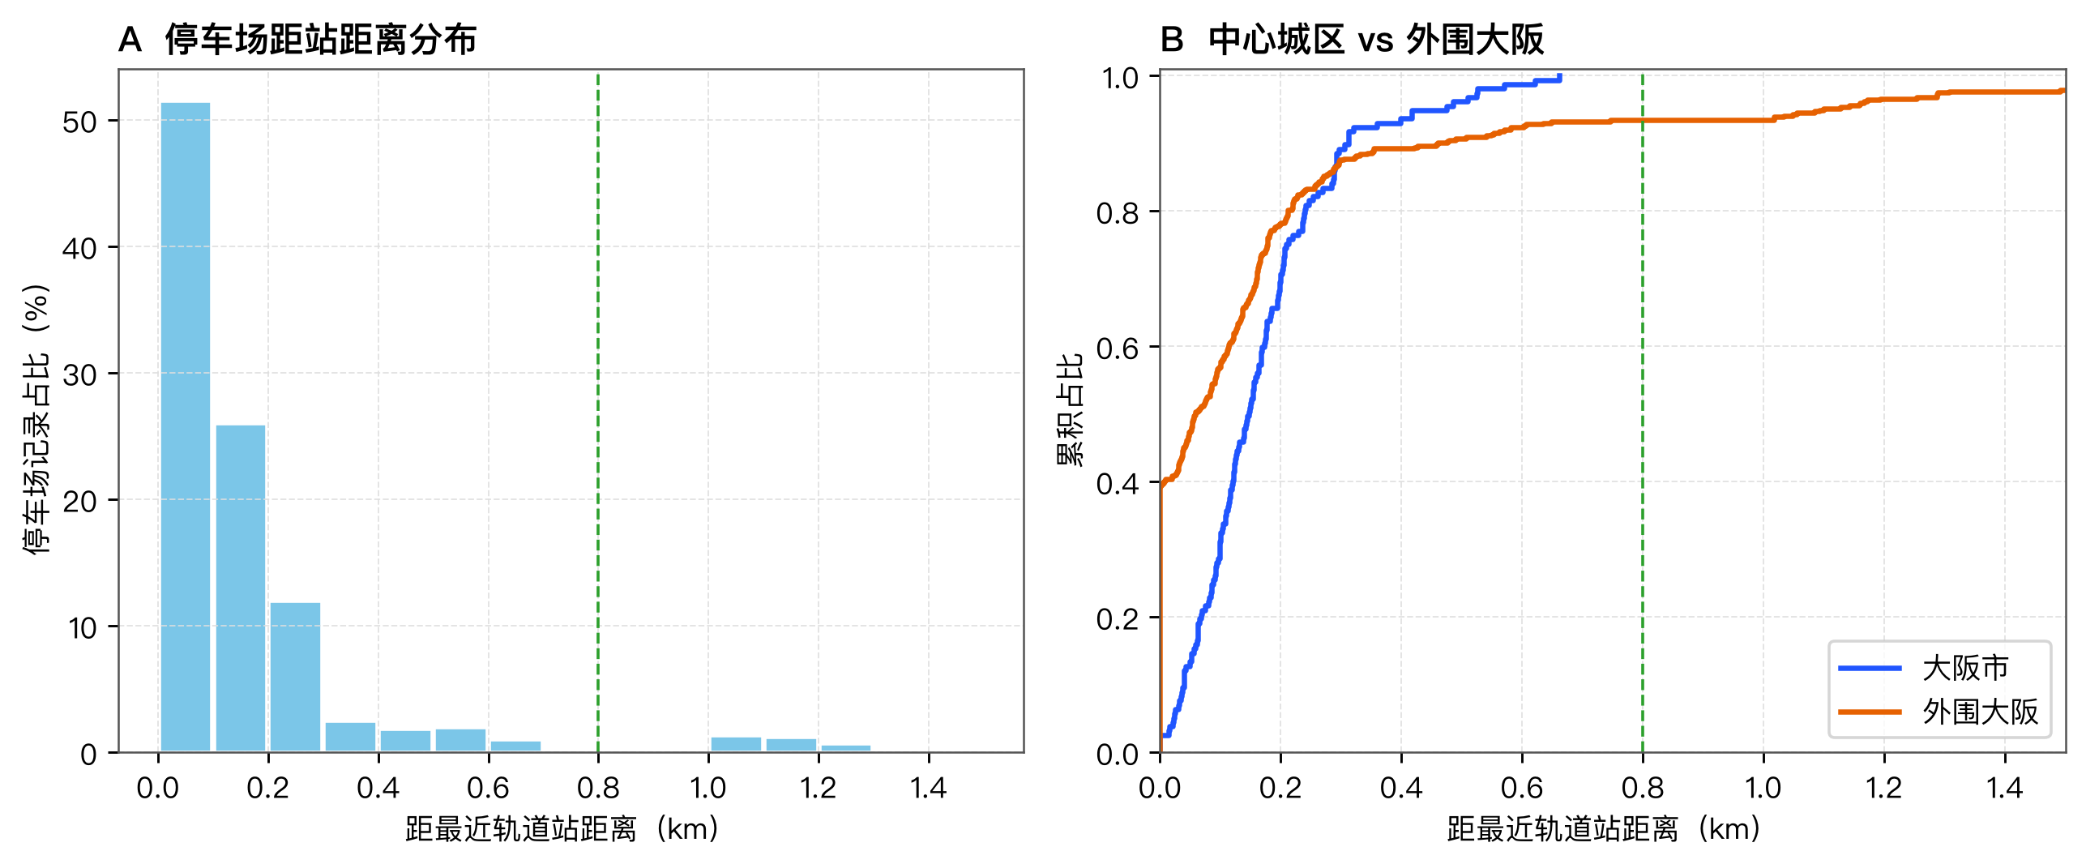
图5 大阪自行车停车场与轨道站的距离关系
自行车停车设施表现出比骑行活动更强的近站集聚。大阪停车设施主要集中在距轨道站较近的范围内，中心城区的停车设施尤其贴近轨道站，外围地区则相对分散，但大多数仍位于800 m以内。这表明轨道节点不仅吸附骑行活动，也更强烈地组织自行车停车设施；同时，停车设施的空间集中程度还会随站点区位发生变化。
与骑行活动相比，自行车停车设施表现出更加紧凑的近站组织。大阪中心城区的停车设施尤其集中于轨道站附近，外围地区虽然分布相对分散，但大部分记录仍位于800 m以内。这意味着轨道站对“骑行行为”和“停车设施”均具有吸附作用，但二者的空间尺度不同：停车设施更紧贴站点，而实际骑行活动具有更大的功能性腹地。中心—外围之间的差别也主要体现为这一腹地的扩展程度，而不是外围地区完全脱离轨道节点。
因而，轨道—骑行整合不能只用“停车设施是否靠近车站”来判断。停车设施描述的是换乘界面的节点化程度，而骑行距离分布描述的是实际能够被轨道站吸引的功能性骑行腹地，两者需要同时考虑。
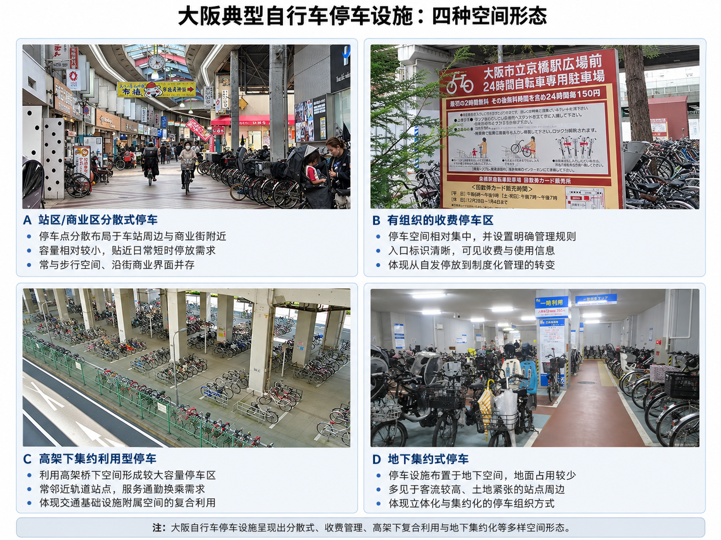
图6 大阪典型自行车停车设施:四种空间一运营形态
图像来源：A（大阪布施站商业街），https://www.yna.co.kr/view/AKR20250515151900003；B（大阪市立京桥站广场前24小时自行车停车场），https://osakajitensyaokiba20.seesaa.net/article/461932481.html；C（Osaka: Public Cycling），https://sportifycities.com/osaka-public-cycling/；D（大阪上本町站/谷町九丁目附近地下自行车停车场），https://www.confrage.jp/大阪上本町駅・谷町九丁目駅近辺の格安自転車駐/。
大阪的自行车停车体系具有明显的轨道站点导向特征，并根据站区空间条件形成多种形态。图6所示，A为站区/商业区分散式停车，常见于梅田、大阪站等高密度中心区，以多个小型停车点服务短停、购物与换乘；B为有组织的收费停车区，通过明确的收费规则和免费时段调节停车需求；C为高架下集约利用型停车，利用铁路或道路高架下空间形成较大容量、靠近车站的通勤停车设施；D为地下集约式停车，通过地下空间减少站前地面占用，适用于土地紧张、步行冲突较强的站区。大阪市大量有料停车设施还采用指定管理者制度，并通过临时停车、定期停车及低利用率区块降价等方式提高运营效率。
这种空间—运营体系与本文观察到的节点化特征相一致。大阪停车设施在距轨道站200 m以内最为集中，并随距离增加迅速下降。
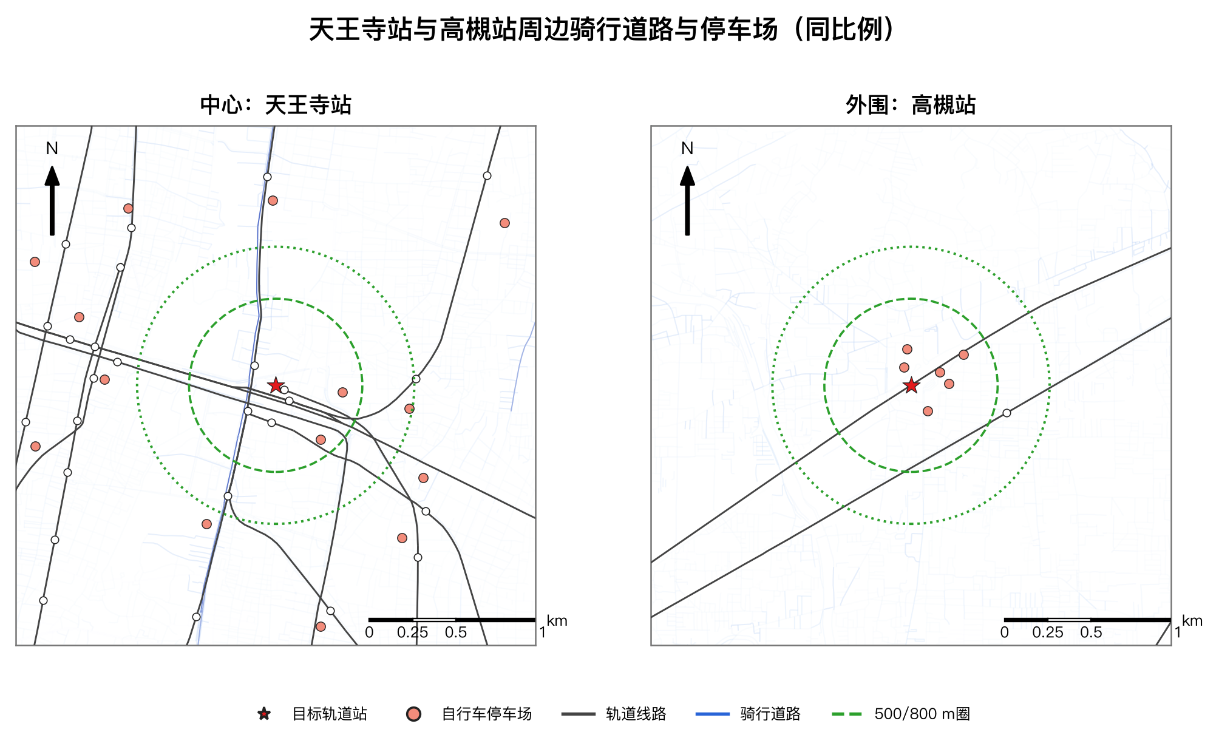
图7 大阪典型自行车停车设施类型（天王寺、高槻）
天王寺站（中心）自行车停车场呈低集聚、多中心散布格局，服务半径外溢至 800 m 圈层；高槻站（外围）停车场呈高集聚、单中心依附格局，高度收敛于 500 m 核心圈内，反映外围站点"强接驳依赖、弱设施冗余"的特征。
中心站具备高连通度街道网络与可辨识的专用骑行道路，骑行接驳具备物理网络承载力；外围站街网稀疏、专用骑行设施缺失，接驳供给与"最后一公里"需求形成结构性错配。以 500 m／800 m 双缓冲圈为标尺，中心站设施覆盖呈"圈层内均衡填充"，外围站呈"核心过载、外圈空白"

2.2 网络关系：从站区腹地到城市骑行网络（轨交与骑行的互补关系）
第二层从“站点圈”转向“网络”，核心是识别高强度骑行是否沿街道连续延伸、穿越多个站区，或在轨道覆盖较弱地区形成相对独立的连续走廊。为此，本文采用三项指标：其一，骑行网络连续性（cycling network continuity），以高强度骑行街段的连续长度、连通分量规模或连通率刻画；其二，骑行网络延伸（cycling catchment extension），以骑行网络从轨道节点向外延伸的距离与范围刻画；其三，以轨道邻近性与骑行强度构造二维类型，识别轨道站域内部与站域之外不同强度的骑行空间，并重点考察“轨道较远—骑行较高”的网络补缺型区域。
为进一步识别骑行活动是否突破传统轨道站域，本文以250 m × 250 m网格为基本空间单元，将轨道邻近性与骑行强度进行交叉分类。轨道邻近性以网格中心至最近轨道站点的直线距离计算，距站800 m以内定义为“轨道邻近”，800 m以外定义为“轨道较远”。800 m约对应轨道交通导向开发研究中常用的步行站域尺度，因此本文将其作为判断骑行网络是否突破传统轨道站域的参照边界（Pongprasert and Kubota, 2019；Lyu et al., 2024）。骑行强度首先根据Strava道路数据计算各道路的相对骑行强度，再以网格内道路骑行强度的中位数作为网格骑行强度；以全部有效网格骑行强度的第75百分位数（P75）为界，高于P75的网格定义为“骑行较高”，其余定义为“骑行较低”。已有基于Strava等众包骑行数据的研究采用分位数方法识别高活动路径和高使用道路，本文据此采用上四分位数提取相对高强度骑行空间（Venter et al., 2023；Imrit et al., 2024）。
据此，250 m网格被划分为“轨道邻近—骑行较高”“轨道邻近—骑行较低”“轨道较远—骑行较高”和“轨道较远—骑行较低”四类。其中，其中，“轨道较远—骑行较高”区域反映高强度骑行由轨道站域向外延伸的空间位置，本文将其作为识别网络补缺型（network-filling）骑行空间的主要类型。这里的“网络补缺”主要指骑行网络在传统轨道站域之外形成的空间延伸，而非对轨道交通的行为替代。

与上海主要观测轨道接驳骑行不同，大阪的全日道路骑行数据能够进一步观察骑行活动离开轨道站域后的空间延伸。结果表明，大阪骑行活动并未局限于轨道站点周边。在距轨道站3 km范围内，约52.3%的骑行活动质量分布于车站800 m以内，其余活动则延伸至传统站域之外。这里的骑行活动质量以道路相对骑行强度与道路长度的乘积计算，用于同时反映道路的使用强度及其空间延伸规模

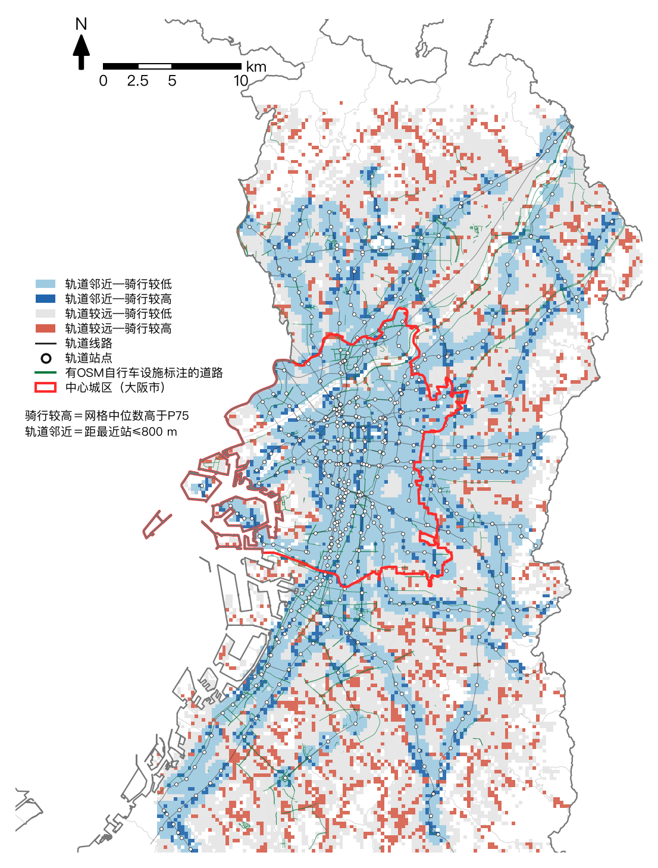
图8 大阪轨道邻近性与骑行强度的空间组合及骑行网络延伸（与图一图三统一高度）
修改：1、将白色部分调整为灰色——骑行较低
2、删除自行车设施标注，增加停车设施标注（停车场分布）按照图3形式
讨论聚焦停车设施

进一步的二维分类显示，“轨道较远—骑行较高”区域承载约26.3%的骑行活动质量，说明站域之外并非仅存在零散或低强度骑行，而形成了具有较高使用强度的骑行空间。从空间分布看，这类区域在部分轨道站之间及外围地区呈连续分布，与既有研究所强调的自行车扩大轨道站点服务腹地的现象相一致（Lin et al., 2019；Kosmidis and Müller-Eie, 2024），但进一步表明，这种扩展并不限于单个站点腹地的扩大，还可以延伸至城市道路网络层面。
道路层面的结果进一步支持这一判断。按高骑行道路长度计算，约51.0%的道路同时不位于轨道站800 m范围和自行车停车设施800 m范围内，且在外围地区形成较为明显的连续走廊。这说明站域外高强度骑行并非仅是传统800 m边界附近的局部外溢，而具有道路网络层面的空间延伸特征。既有研究已指出，自行车网络的作用不能仅由道路密度或单个站点腹地衡量，连续街段、关键连接和网络中断更能反映实际骑行网络的形成（Schön et al., 2024；Raturi et al., 2024）。大阪的结果与这一认识相吻合。
这种网络延伸还具有明显的中心—外围差异。距城市中心0—5 km范围内，约92.9%的骑行活动质量仍位于轨道站800 m以内；到20—30 km范围，该比例下降至约33%，而“轨道较远—骑行较高”的网络补缺型活动比例上升至约64%。因此，大阪中心城区的骑行仍表现出较强的轨道节点依附，而外围地区则形成了更大尺度的站域外骑行网络。该结果与既有研究关于自行车接驳腹地随城市区位向外围扩大的发现相呼应（Lin et al., 2019），但本文观察到的不仅是骑行距离的增加，还包括高强度骑行空间在多个轨道站域之间及其外围的连续延伸。
这一空间特征与大阪长期形成的交通方式结构相一致。大阪的私家车拥有水平在日本处于较低水平。2021年，大阪府平均每户拥有约0.633辆私人小汽车，在日本47个都道府县中排名第46位，仅高于东京都；到2025年仍位列第46位，表明其较低的家庭汽车拥有水平具有较强稳定性。
与此同时，大阪具有较强的自行车拥有和使用基础。日本自行车产业振兴协会2021年度调查显示，大阪府平均每户拥有约1.356辆自行车，居日本全国前列；大阪府相关交通规划资料也显示，其自行车保有水平以及通勤、通学中的骑行使用长期处于较高水平。在这一交通背景下，自行车在大阪并非只承担轨道交通的“最后一公里”接驳功能，而是日常城市交通的重要组成部分。中心城区轨道站点密集，骑行网络与轨道站域具有较高的空间重合；随着向外围地区延伸，骑行活动则更多出现在站域之间及轨道覆盖相对薄弱地区，从而形成更加明显的网络延伸。
上海借鉴：停车设施、骑行路径增强、单车私有化

因此，从网络尺度来看，上海与大阪都表现出骑行突破传统步行站域的现象，但其空间表现并不完全相同。上海共享单车数据主要反映轨道接驳活动由站点向外形成更大的功能性腹地；大阪全日骑行数据则进一步显示，在传统轨道站域之外仍存在规模较大的高强度骑行空间，并在外围地区形成较明显的连续网络。这说明自行车—轨道关系不能只理解为围绕单个车站展开的接驳关系，还需要关注自行车网络在轨道站域之间及轨道覆盖相对较弱地区的空间延伸。
增加的讨论的文献：
Pongprasert P, Kubota H. TOD residents’ attitudes toward walking to transit station: A case study of transit-oriented developments (TODs) in Bangkok, Thailand[J]. Journal of Modern Transportation, 2019, 27: 39–51. https://doi.org/10.1007/s40534-018-0170-1
Sun Y, Han B, Lu F. An Overview of TOD Level Assessment Around Rail Transit Stations[J]. Urban Rail Transit, 2024, 10(1): 1–12. https://doi.org/10.1007/s40864-023-00211-3
Venter Z S, Gundersen V, Scott S L, Barton D N. Bias and precision of crowdsourced recreational activity data from Strava[J]. Landscape and Urban Planning, 2023, 232: 104686. https://doi.org/10.1016/j.landurbplan.2023.104686
Lin D, Zhang Y, Zhu R, Meng L. The analysis of catchment areas of metro stations using trajectory data generated by dockless shared bikes[J]. Sustainable Cities and Society, 2019, 49: 101598. https://doi.org/10.1016/j.scs.2019.101598
Kosmidis I, Müller-Eie D. The synergy of bicycles and public transport: A systematic literature review[J]. Transport Reviews, 2024, 44(1): 34–68. https://doi.org/10.1080/01441647.2023.2222911
Schön P, Heinen E, Manum B. A scoping review on cycling network connectivity and its effects on cycling[J]. Transport Reviews, 2024, 44(4): 912–936. https://doi.org/10.1080/01441647.2024.2337880
Raturi V, McArthur D P, Hong J. Re-examining the role of street network configuration on bicycle commuting using crowdsourced data[J]. Journal of Transport Geography, 2024, 120: 103989. https://doi.org/10.1016/j.jtrangeo.2024.103989

2.3 城市结构：中心—外围城区的差异
第三层检验前两类关系在不同城市空间中的差异。这里不预设“外围一定更重要”，而是比较不同空间条件下，轨道节点的吸附作用与骑行网络的延伸作用如何变化。具体从三个方面展开：中心—外围，比较站点依赖度、骑行网络延伸与网络补缺类型的占比；轨道密集—轨道稀缺，检验高骑行是否只发生于高轨道可达区域，或在轨道薄弱地区同样形成连续网络；街道环境，以停车场、绿视率、遮阴／天空开阔度、道路连通性等少量变量，解释“为什么有些站点形成站口热点，有些则形成向外延伸的骑行网络”。需要特别指出的是，上海外围地区存在大量电动自行车，在一定程度上替代了共享单车，但其存在安全风险，且不如共享单车低碳，因此有必要提供更便利的共享接驳方式。
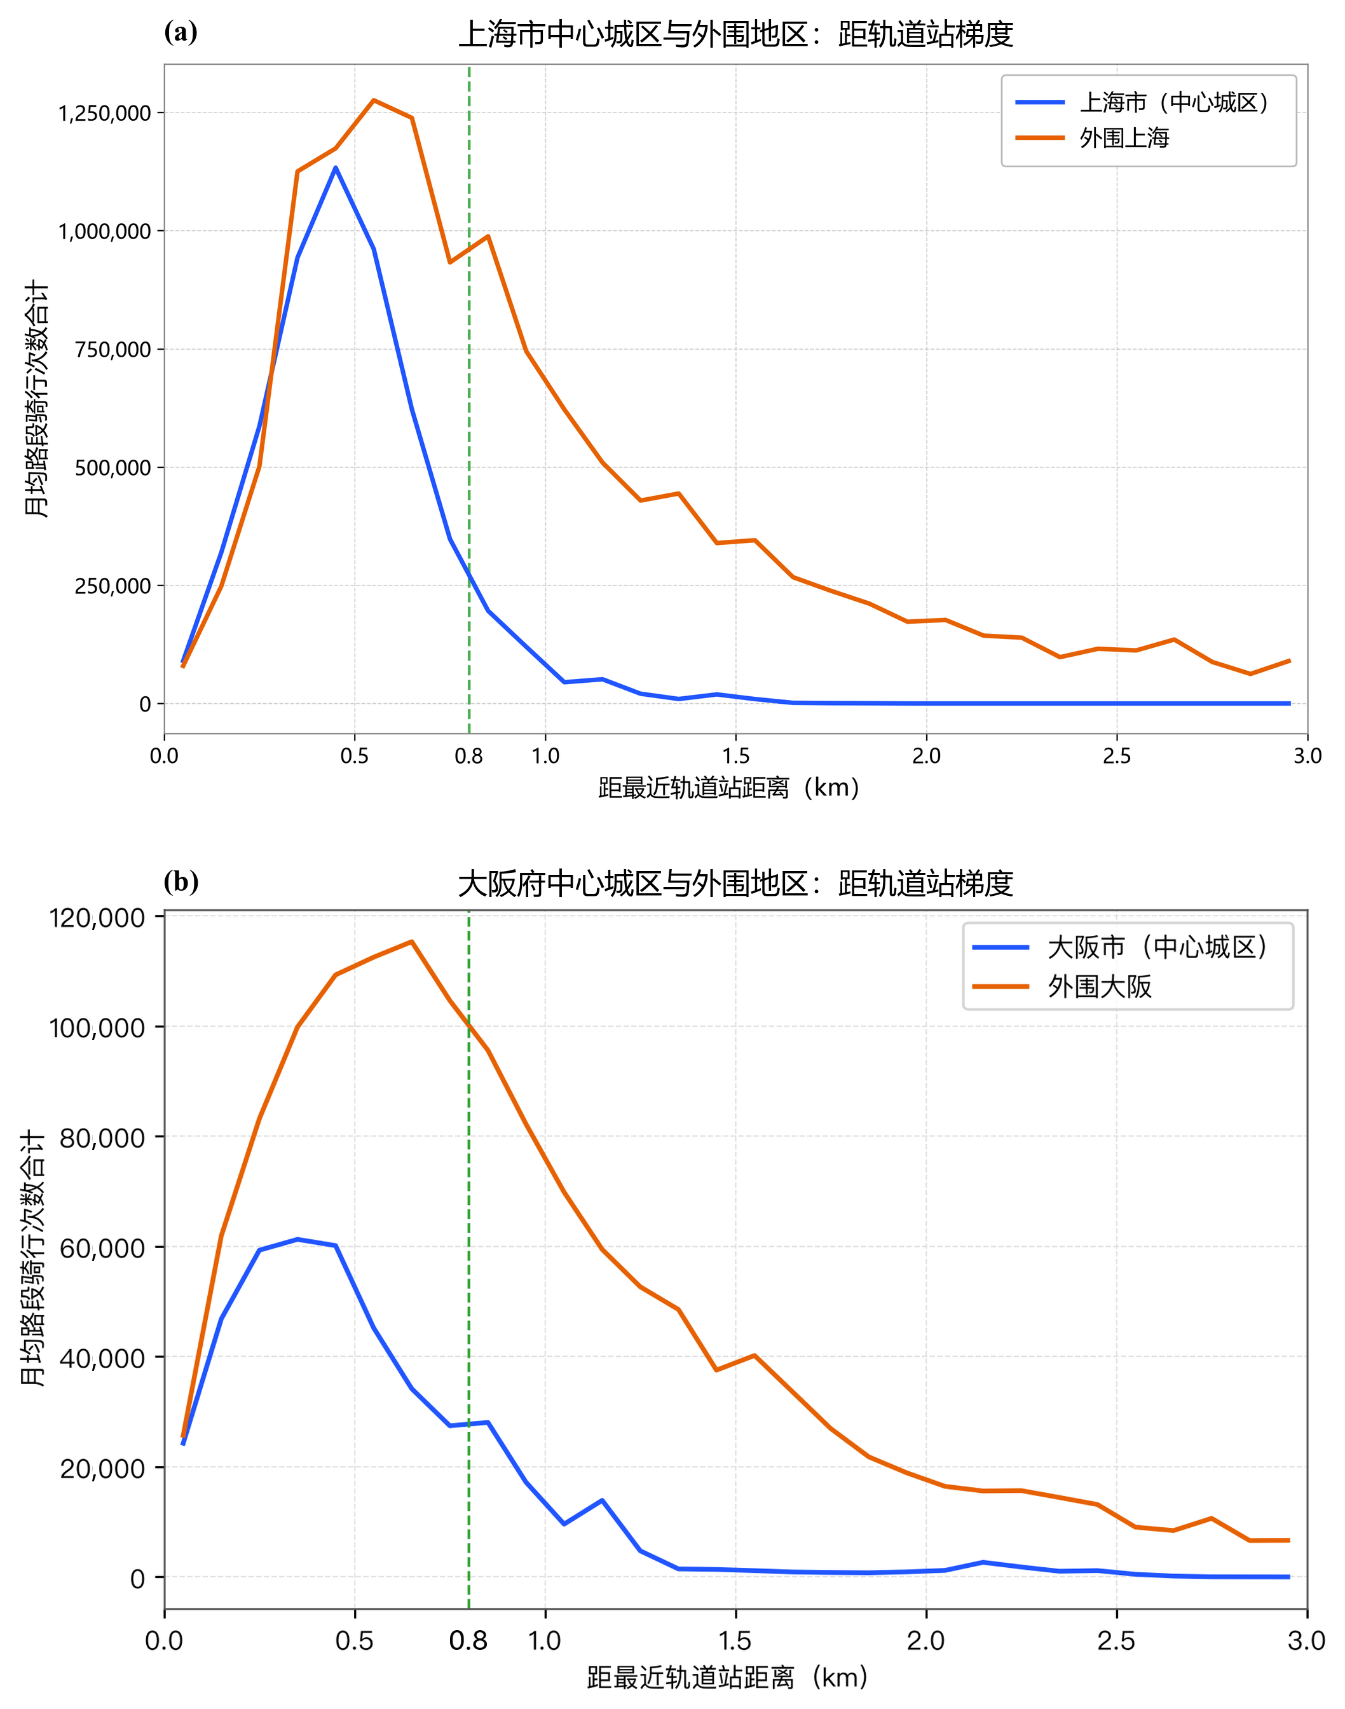
图9 上海及大阪中心城区与外围地区的距轨道站梯度（频率）
图9（a）表明，轨道节点对骑行活动的吸附在上海中心城区和外围地区均明显存在，且两者的峰值位置较为接近，差异主要体现在峰值之后的衰减速度上。中心城区骑行活动在距轨道站约 0.5 km 达到峰值（约 115 万次），此后快速下降，1.2 km 以外已基本消退；外围地区则在约 0.6—0.7 km 达到更高峰值（约 128 万次），此后下降更为缓慢，在 1—3 km 范围内仍保留十万级以上的骑行活动。也就是说，上海中心城区与外围两者都是站点导向的，真正变化的是轨道节点能够组织的骑行腹地大小——中心城区的吸附范围被高度压缩，外围地区则延伸出更宽广的骑行腹地。
图9（b）表明，轨道节点对骑行活动的吸附在大阪中心城区和外围地区也均明显存在，但其空间范围具有显著差异。中心城区骑行活动在距轨道站约0.3—0.5 km达到峰值，此后快速下降，1 km以外已明显减弱；外围地区则在约0.5—0.7 km达到更高峰值，此后下降更加缓慢，在1—3 km范围内仍保留较多骑行活动。也就是说，大阪中心城区与外围两者都是站点导向的，真正变化的是轨道节点能够组织的骑行腹地大小。两组曲线都没有稳定的单调衰减，外围地区在大部分距离区间保持较高的组内标准化强度，说明大阪的高热度骑行道路并不只出现在中心站区；外围地区在多数距站区间仍保持较高骑行热度，说明轨道节点的空间吸附作用会随城市区位变化。
这一结果提供了比单纯比较骑行量更重要的信息：城市结构改变的并不是轨道节点是否重要，而是其空间影响尺度。中心城区轨道密度较高、站点间距较小，骑行活动更容易在较短距离内完成站点联系；外围地区站点间距扩大，骑行承担更长距离的接入功能，因此形成更宽的功能性骑行腹地。该结果与上海研究发现自行车站点腹地由中心向外围扩大的规律形成呼应（Lin等，2019），也与日本不同站型具有差异化自行车腹地的研究一致（Kang和Miwa，2025）。对国内TOD而言，中心区可继续强化短距离站口接驳，而外围地区应采用更大的功能性骑行腹地，优先选择“骑行需求较强但进站联系薄弱”的方向，通过连续骑行廊道、停车和站口组织主动引导骑行进入轨道系统，而非只被动扩大分析范围。
上海与大阪因此呈现出两种不同的中心—外围变化。上海表现为共享单车轨道接驳需求从中心向外围总体减弱；大阪则表现为轨道节点吸附仍然存在，但外围站点的骑行腹地明显扩大。前者更多体现接驳需求强度的空间下降，后者更多体现站点功能腹地的尺度扩展。二者共同说明，“中心—外围”不仅影响骑行量，更改变骑行与轨道发生联系的空间尺度。
综合三个层面的结果，上海与大阪并不存在简单的“站点型—网络型”二元差异。节点层面，两市骑行活动均表现出显著的轨道节点吸附，且85%活动范围均约为1.3—1.5 km，但设施组织和站点属性的作用不同；网络层面，两市骑行活动均突破传统800 m步行圈，但上海主要体现共享单车接驳腹地的扩展，大阪则表现出更广泛的全日骑行空间延伸；城市层面，城市结构显著调节这一关系，上海主要表现为接驳强度由中心向外围减弱，而大阪主要表现为外围站点骑行腹地扩大。由此可见，轨道—骑行关系的核心差异不是“有没有节点吸附”，而是“节点吸附如何被城市结构重新塑形”。已有研究虽已以上海为例构建地铁与共享单车多层出行网络[15]（Zhang和Cui，2024），但本文进一步关注实体轨道交通网络与实际道路骑行网络在不同城市空间中的组织关系。

3 数据与分析设计
分析设计涵盖五个模块：整体空间描述模块以轨道站、骑行强度与自行车停车设施为核心变量，采用地图叠加、核密度／网格聚合等方法，形成对节点化与网络化空间格局的第一印象；节点关系模块以距站距离、骑行强度与停车密度为核心变量，采用距离梯度、Spearman／Pearson相关分析等方法，输出站点依赖度与设施节点化指标；网络关系模块以轨道可达性、骑行强度与连续性为核心变量，采用二维分类、连续街段统计等方法，输出接驳型／网络补缺型等类型地图；空间相关模块以骑行、停车与轨道可达性为核心变量，可采用Moran's I／双变量Moran's I等方法，为空间共聚或错位提供佐证；城市结构模块以中心性、轨道密度、绿视率与遮阴为核心变量，采用分组比较与简单OLS／空间回归等方法，揭示不同城市空间中的组织机制。
比较原则上，两市尽量统一空间单元与指标定义，重点比较相对空间结构和梯度，而非绝对骑行总量。由于上海与大阪数据来源不同，结果表述应集中于“空间组织特征”，避免把平台样本直接解释为总体骑行规模。

4 大阪初步空间图及可检验趋势

250 m网格下可以区分：（大阪—上海 自行车拥车率） 私有制-公有制 对上海启示
汽车拥有率低： 与之相对，大阪的汽车保有率极低，在全日本47个都道府县中排名倒数第2（仅次于东京都），高昂的停车费和密集的公共交通让人们更倾向于选择“电车+自行车”的组合。 [1, 2, 3]
每户家庭拥有量： 大阪府每户家庭平均拥有 1.356台 自行车（2021年数据），位列日本全国第1名，紧随其后的是高知县和圣玉县。
人均拥有率： 大阪府大约每 1.36人就拥有1台 自行车，远高于日本全国平均水平（全国约1.85人拥有1台）。

高轨道—高骑行；
● 高轨道—低骑行；
● 低轨道—高骑行；
● 低轨道—低骑行。
其中“低轨道—高骑行”的network-filling型承载约 26.3% 的活动质量。
●骑行活动质量 = Strava相对强度 × 道路长度；
●距站距离 = 道路中点或网格中心到最近轨道站的直线距离；
●800 m代表站点影响圈；
●3 km作为比较范围，超过3 km的道路不进入分母。
全大阪府结果约为 52.3%：即距车站3 km以内的Strava活动质量中，约52.3%位于车站800 m以内。

5 上海—大阪比较的核心输出
讨论：上海与大阪具有较好的比较意义：两座城市均具有高度发达的轨道交通体系，但自行车进入轨道系统的现实基础不同。上海近年来的轨道—骑行关系更多体现为大规模无桩共享单车与地铁接驳，而日本城市长期具有较高的私人自行车使用基础，并形成了围绕铁路站点组织自行车停车和换乘的体系[17]（Tomita & Nakayama, 2017；Kang & Miwa, 2025）。因此，本文不预设哪一种体系必然形成更好的轨道—骑行关系，而是考察：在相似的轨道导向城市结构下，不同自行车体系是否对应不同的骑行空间组织方式。
比较不预设哪座城市“更好”，也不直接比较绝对骑行量，而是比较三层关系的形态和强弱。在节点关系维度，上海侧重考察骑行对轨道站的依赖程度、距离衰减与站口集聚，大阪在同一指标体系下进行比较；在网络关系维度，上海考察骑行离站后的延伸、连续网络与轨道稀缺区表现，大阪在同一指标体系下进行比较；在城市结构维度，上海分析中心/外围、轨道密度、GR/shading对上述关系的影响，大阪在同一指标体系下进行比较。
最终可根据实证结果概括两市各自的“轨道—骑行空间组织谱系”，例如更偏Station-oriented、Cycling-extended或Network-filling，但这些应作为结果而非预设结论。

基于已识别的551,950次共享单车接驳出行，上海共享单车接驳轨道交通出行呈现出以下已验证的空间组织趋势：
1. 节点集聚特征显著：85%的接驳距离在1.35 km以内，平均0.88 km，峰值频率在0.5–0.6 km区间。站点出入口数量是影响接驳次数的首要变量（RI=26.3%），站口可达性直接决定节点吸附范围。
2. 中心—外围分化明确：外环以内城市中心区接驳出行明显多于外围地区，骑行次数集中在浦西静安寺、南京东路、南京西路及浦东陆家嘴等商业商务区。中心区共享单车与网约车在短距离接驳上存在竞争；外围地区二者形成互补。
3. 建成环境非线性塑造：距市中心距离（RI=13.5%）、支路网密度（RI=12.7%，阈值5.2 km/km²）、容积率（RI=12.1%，峰值1.0–2.0）等变量对接驳次数具有显著非线性影响，不同城市结构条件下骑行空间组织机制存在差异。
4. 街道骑行品质的人本视角补充：在内环90个站点的微观分析中，可骑行性（非机动车道连续性）和可达性（目的地丰富度）是影响共享单车接驳的显著因素，而安全性和舒适性未达显著——表明共享单车接驳以"路权保障和可达优先"的实用主义原则为主导。80.8%的内环街道为机非混合，骑行路权保障不足是制约骑行网络延伸的关键瓶颈。

6 面向中国TOD的规划启示
从“站口接驳”转向多功能认识：骑行可能同时承担节点接驳、站区延伸和轨道补网，不同地区需要不同的bike-and-rail策略。
从固定800 m站区转向功能性骑行腹地：保留步行核心区，同时依据真实骑行网络、道路连续性和设施条件识别cycling-extended transit catchment。
从“只围绕车站规划”转向“双向识别”：不仅从车站向外布局骑行设施，也从已有高强度骑行网络反向识别应优先连接轨道的社区与走廊。
中心与外围不采用同一模板：若外围地区呈现明显Network-filling功能，可优先通过连续骑行廊道连接低密度社区与轨道节点，而非机械复制中心区高密度TOD模式。
TOD评价加入网络指标：除车站周边停车和骑行量外，可增加Station dependence、Cycling catchment extension、Network continuity以及低轨道可达—高骑行区域占比。

参考文献
[1] Zhang, Ming.“Next-Gen TOD: Transforming Transit Oriented Development to Embrace New Challenges and Opportunities.” Urban Rail Transit (2025): 1-14.
[2] 张纯，黎雪莹. 多维度多尺度的TOD理论趋势及在发展中国家的应用实践[J]. 国际城市规划, 2023. DOI: 10.19830/j.upi.2023.156.
[3] Ma T, Liu C, Erdoğan S. Bicycle sharing and public transit: Does Capital Bikeshare affect Metrorail ridership in Washington, D.C.?[J]. Transportation Research Record, 2015, 2534(1): 1-9.
[4] Lin D, Zhang Y, Zhu R, et al. The analysis of catchment areas of metro stations using trajectory data generated by dockless shared bikes[J]. Sustainable Cities and Society, 2019, 49: 101598.
[5] 陈越,贾顺平,季千喜,等.地铁站点类型视角下建成环境对共享单车接驳比例的影响[J].交通运输系统工程与信息,2026,26(3):134-143.DOI:10.16097/j.cnki.1009-6744.2026.03.013.
[6] 王珏玉. 共享单车与公共交通的关系：文献综述[J]. 上海城市规划, 2020(5): 41-45. DOI: 10.11982/j.supr.20200507.
[7] Kager R, Bertolini L, te Brömmelstroet M. Characterisation of and reflections on the synergy of bicycles and public transport[J]. Transportation Research Part A, 2016, 85: 208-219. DOI: 10.1016/j.tra.2016.01.015.
[8] Kosmidis I, Müller-Eie D. The synergy of bicycles and public transport: A systematic literature review[J]. Transport Reviews, 2024, 44(1): 34-68. DOI: 10.1080/01441647.2023.2222911.
[9] Schön P, Heinen E, Manum B. A scoping review on cycling network connectivity and its effects on cycling[J]. Transport Reviews, 2024, 44(4): 912-936. DOI: 10.1080/01441647.2024.2337880.
[10] Raturi V, McArthur D P, Hong J. Re-examining the role of street network configuration on bicycle commuting using crowdsourced data[J]. Journal of Transport Geography, 2024, 120: 103989. DOI: 10.1016/j.jtrangeo.2024.103989.
[11] Spierenburg L, van Lint J W, van Oort N. Synergizing cycling and transit: Strategic placement of cycling infrastructure to enhance job accessibility[J]. Journal of Transport Geography, 2024, 116: 103861. DOI: 10.1016/j.jtrangeo.2024.103861.
[12] 邓亚娟,刘霜,白钰,等.共享单车与公共交通多元关系分类及阈值研究[J].交通运输系统工程与信息,2024,24(2):208-216.DOI:10.16097/j.cnki.1009-6744.2024.02.021.
[13] Boura G, Ferguson N S. Incorporating geographic interdependencies into the resilience assessment of multimodal public transport networks[J]. Journal of Transport Geography, 2024, 118: 103934. DOI: 10.1016/j.jtrangeo.2024.103934.
[14] Cheng J, Chen Z. The linkages between high-speed rail network structure and inter-city human mobility patterns: A dual-network approach[J]. Transport Policy, 2026, 181: 104066. DOI: 10.1016/j.tranpol.2026.104066.
[15] 张豫徽,曹钰,季彦婕.基于共享单车接驳的城市轨道交通站点可达性评估方法[J].城市轨道交通研究,2024,27(3):87-91.DOI:10.16037/j.1007-869x.2024.03.016.
[16] Lin J-J, Zhao P, Takada K, et al. Built environment and public bike usage for metro access: A comparison of neighborhoods in Beijing, Taipei, and Tokyo[J]. Transportation Research Part D, 2018, 63: 209-221. DOI: 10.1016/j.trd.2018.05.007.
[17] 鲁大铭,赵雅静,张文佳.中西方城市建成环境与出行行为研究比较[J].国际城市规划,2023,38(6):59-66.DOI:10.19830/j.upi.2021.727.
[18] Tomita Y, Nakayama A. Demand and cost structure analyses on Japanese successful bicycle sharing system called “Ekirin-kun” to install cycle ports at railway stations[J]. Transportation Research Procedia, 2017, 25: 3412-3420. DOI: 10.1016/j.trpro.2017.05.243.

曹哲静.东京轨道交通与城市空间协同发展的历史演进和经验启示[J].国际城市规划,2023,38(6):145-155.DOI:10.19830/j.upi.2022.271.
刘泉,黄丁芳,钱征寒,等.枢纽地区的创新街区模式探索——以大阪站前综合体知识之都为例[J].国际城市规划,2023,38(1):82-90.DOI:10.19830/j.upi.2020.403. 解释"大阪核心区骑行强度相对较低"的现象。

张艺真，杜锦，毛新华，等. 地铁站域共享单车均衡性评估与调度优化策略——基于郑州市地铁站点单车使用情况实证[J/OL]. 地域研究与开发, 1-19[2026-08-21]. https://link.cnki.net/urlid/41.1085.P.20260623.1102.002.
Zhang H, Cui Y. Understanding multimodal travel mobilities of dockless bike-sharing and metro: A multilayer network analysis[J]. Physica A, 2024, 648: 129962. DOI: 10.1016/j.physa.2024.129962.
Kang H, Miwa T. Incorporating multimodality and access modal shares in transit station typology based on the node-place model and machine learning: A case study of Chukyo metropolitan area in Japan[J]. Journal of Public Transportation, 2025, 27: 100144.

